$$Функция x^{3}-27x$$
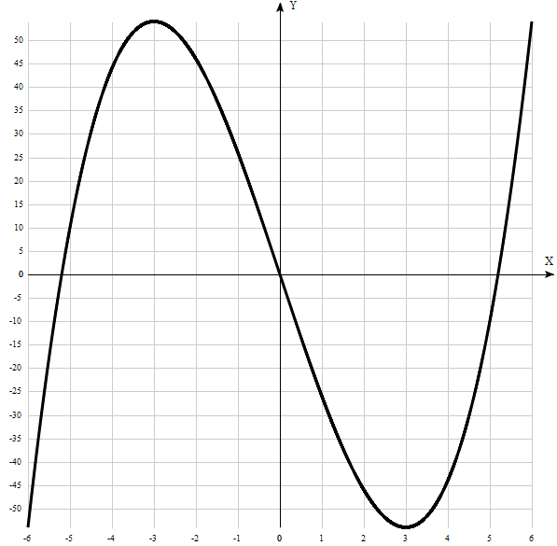
Таблица точек

x | y
-6 | -54
-5 | 10
-4 | 44
-3 | 54
-2 | 46
-1 | 26
0 | 0
1 | -26
2 | -46
3 | -54
4 | -44
5 | -10
6 | 54

1. Область определения функции - вся числовая ось: D(f) = R.
2. Функция f (x) =$x^{3}-27x$ непрерывна на всей области определения.
Область значений функции приведена в пункте 5.

3. Точка пересечения графика функции с осью координат Oy:
График пересекает ось Oy, когда x равняется 0: подставляем x=0 в $x^{3}-27x$.
Результат: y=0. Точка: (0, 0)
4. Точки пересечения графика функции с осью координат Ox:
График функции пересекает ось Ox при y=0, значит, нам надо решить уравнение:
$x^{3}-27x$ = ${x(x}^{2}-27)=0$.
Решаем это уравнение и его корни будут точками пересечения с X:
- $x$ = 0. Точка: (0; 0)
- $x$ = √27 = 3√3. Точка: (3√3; 0)
- $x$ = -√27 = -3√3. Точка: (-3√3; 0)
5. Экстремумы функции:
Для того, чтобы найти экстремумы, нужно решить уравнение y'=0 (производная равна нулю), и корни этого уравнения будут экстремумами данной функции:
$${y^{'}(x}^{3}-27x)=3x^{2}-27=3\left(x^{2}-9\right)=0.$$
Решаем это уравнение и его корни будут экстремумами: $x^{2}-9=0.$
$x$ = 3. Точка: (3; -54)
$x$ = -3. Точка: (-3, 54).
Получили 2 корня этого уравнения и это - точки, в которых возможен экстремум: х = 3 и х = -3.
Эти точки делят область определения функции на 3 промежутка
$x$ ϵ (-∞; -3) U (-3; 3) U (3; +∞).
На промежутках находим знаки производной.
Находится производная, приравнивается к 0, найденные точки выставляются на числовой прямой; к ним добавляются те точки, в которых производная не определена.
Где производная положительна - функция возрастает, где отрицательна - там убывает. Точки, в которых происходит смена знака и есть точки экстремума - где производная с плюса меняется на минус - точка максимума, а где с минуса на плюс - точки минимума.

x = | -4 | -3 | 0 | 3 | 4
y' = | 21 | 0 | -27 | 0 | 21
- Минимум функции в точке: х = -3, у = 54.
- Максимум функции в точке: х = 3, у = -54.
- Возрастает на промежутках: (-∞; -3) U (3; ∞).
- Убывает на промежутке: (-3; 3).
6. Точки перегибов графика функции:
Найдем точки перегибов для функции, для этого надо решить уравнение y''=0 - вторая производная равняется нулю, корни полученного уравнения будут точками перегибов указанного графика функции,
$${y^{''}(x}^{3}-27x)=(3x^{2}-27)'=6x=0.$$
Решаем это уравнение и его корни будут точками, где у графика перегибы:
x=0. Точка: (0, 0).

7. Интервалы выпуклости, вогнутости:
Имеем 2 промежутка выпуклости функции: $x$ ϵ (-∞; 0) U (0; +∞).
Находим знаки второй производной на этих промежутках - где вторая производная меньше нуля, там график функции выпуклый, а где больше - вогнутый:

x = | -1 | 0 | 1
y'' = | -6 | 0 | 6
- Вогнутая на промежутках: [0, ∞)
- Выпуклая на промежутках: (-∞, 0]
8. Асимптоты.
Вертикальные асимптоты – нет.
Горизонтальные асимптоты графика функции:
Горизонтальную асимптоту найдем с помощью предела данной функции при x->+∞ и x->-∞. Соотвествующие пределы находим:
- lim x^3-27x, x->+∞ = oo, значит, горизонтальной асимптоты справа не существует
- lim x^3-27x, x->-∞ = -oo, значит, горизонтальной асимптоты слева не существует
Наклонные асимптоты графика функции:
Наклонную асимптоту можно найти, подсчитав предел данной функции, деленной на x при x->+∞ и x->-∞. Находим пределы:
- lim x^3-27x/x, x->+∞ = ∞, значит, наклонной асимптоты справа не существует
- lim x^3-27x/x, x->-∞ = ∞, значит, наклонной асимптоты слева не существует
9. Четность и нечетность функции:
Проверим функцию - четна или нечетна с помощью соотношений f(-x)=f(x) и f(-x)=-f(x). Итак, проверяем:
- x^3-27x = -x^3 + 27x - Нет.
- x^3-27x = -(x^3 - 27x) – Да, значит, функция является нечётной.

